Оптимизация Магнитного Трекового Калориметра (MTC) для задач нейтринной физики и физики вне Стандартной Модели

В. В. Гуляева¹², А. М. Анохина¹²
¹Московский государственный университет имени М.В. Ломоносова
²Научно-исследовательский институт ядерной физики имени Д.В. Скобельцына
Эксперимент SHiP (Search for Hidden Particles) на кольце SPS в CERN нацелен на поиск скрытых частиц, предложенных многочисленными теориями вне Стандартной Модели. SHiP является экспериментом с фиксированной мишенью с энергией налетающего пучка протонов 400 ГэВ [1]. Для поиска частиц легкой темной материи в SHiP планировалось использовать нейтринный детектор SND (Scattering and Neutrino Detector), состоящий из последовательности слоев пассивного материала, между которым размещены эмульсионные пластины и электронные трекеры, основанные на сцинтилляционных волокнах. Эта технология уже показала себя в эксперименте по изучению нейтринных осцилляций OPERA [2], а трекеры SciFi (Scintillating Fibres) используются в эксперименте LHCb. Основным преимуществом эмульсионного детектора является очень высокая разрешающая способность, что позволяет получить точную трехмерную реконструкцию события. Однако, использование эмульсий для реконструкции событий при длительной экспозиции и больших нагрузках вызывает определенные сложности. В данной работе предложен альтернативный вариант нейтринного детектора состоящий из слоев поглотителя и трекеров SciFi. В качестве материала абсорбера было выбрано железо с магнитным полем 1.7 Т, для трекеров SciFi были выбраны сине-излучающие сцинтилляционные волокна диаметром 250 мкм, волокно изготовлено из полистирола (PS) с двойной оболочкой из плексигласа (PMMA). Ядро волокна со спектросмещающей добавкой позволяет не только вызывать сцинтилляционную вспышку, но и транспортировать свет к SiPM.
Целью данной работы является иллюстрация возможностей подобного детектора на примере идентификации вторичных частиц нейтринных событий, и как следствие, определения энергии и аромата нейтрино, провзаимодействовавшего в детекторе. Под идентификацией в данном случае понимается определение энергии, импульса, знака заряда вторичных частиц, восстановление первой и второй вершины события. Модель так называемой легкой темной материи (light dark matter, LDM), одного из вариантов гипотетических массивных частиц скрытого сектора, предполагает, что взаимодействие LDM в детекторе происходит подобно процессам взаимодействия нейтрино по каналам нейтрально тока (NC) с рождением вторичных частиц, подобных тем, что рождаются при взаимодействиях нейтрино. Следовательно, можно предположить, что детектор, по показаниям которого распознаются нейтринные события, можно использовать и для поиска LDM.
Предполагается, что импульс частицы будет определяться по параметру s, c помощью которого описывается кривизна ее траектории в магнитном поле. Такого рода параметр s указан на рис.1 (а,в). Магнитное поле направлено по оси y детектора. Средняя траектория для 100000 мюонов с энергией 10 в плоскости xz показаны на рис.1. С помощью рис.1, можно оценить вклад многократного рассеяния при прохождении мюоном слоев железа.
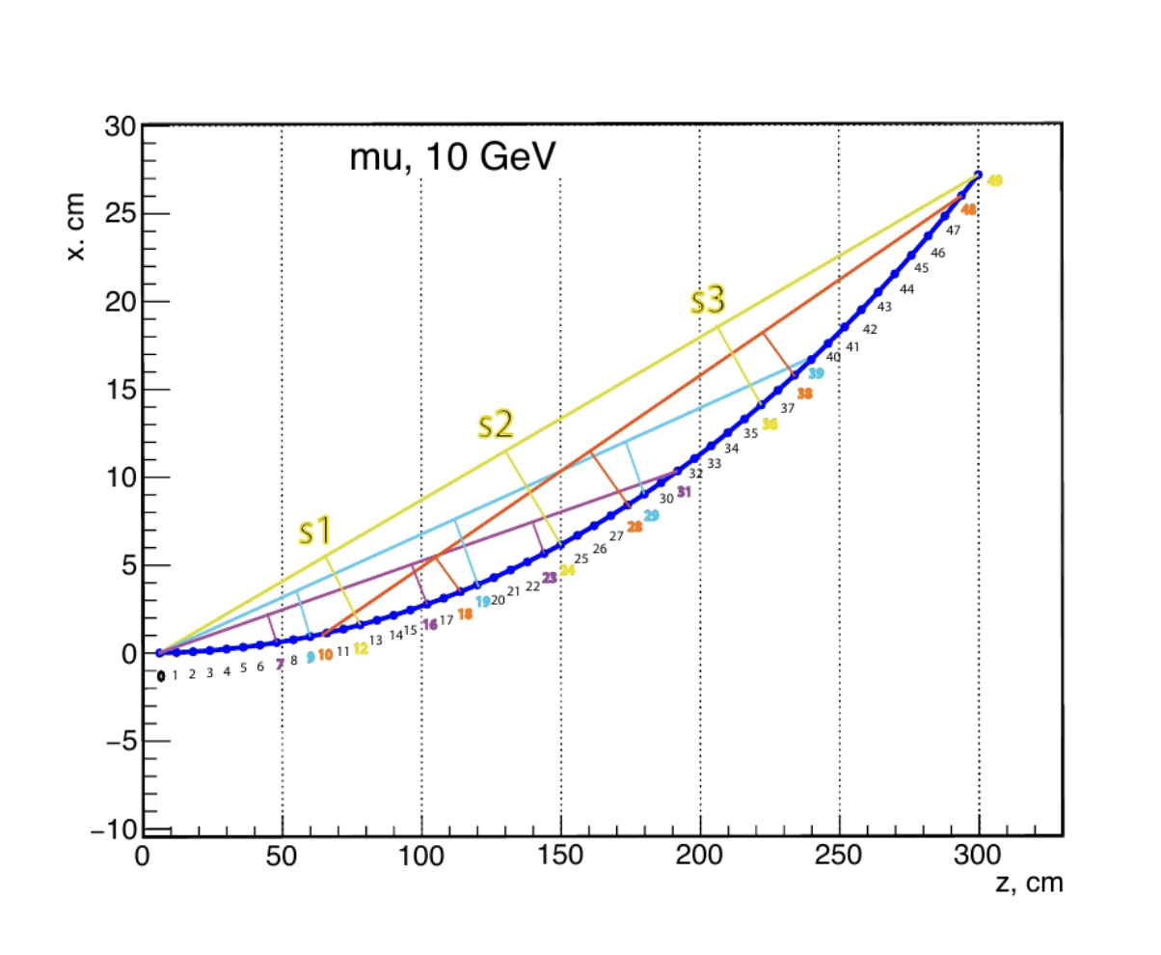
Рис. 2. Траектория мюона с энергией 10 ГэВ в слоях детектора MTC (Magnetised Tracking Calorimeter) и рассмотренные варианты параметра кривизны S1, S2, S3.

Зависимость параметра кривизны s от энергии мюонов для диапазонов 10 - 50 ГэВ, см. рис.2, была использована для решения обратной задачи, т.е. для определения энергии по параметру кривизны. Средняя ошибка определения энергии составила около 12%.
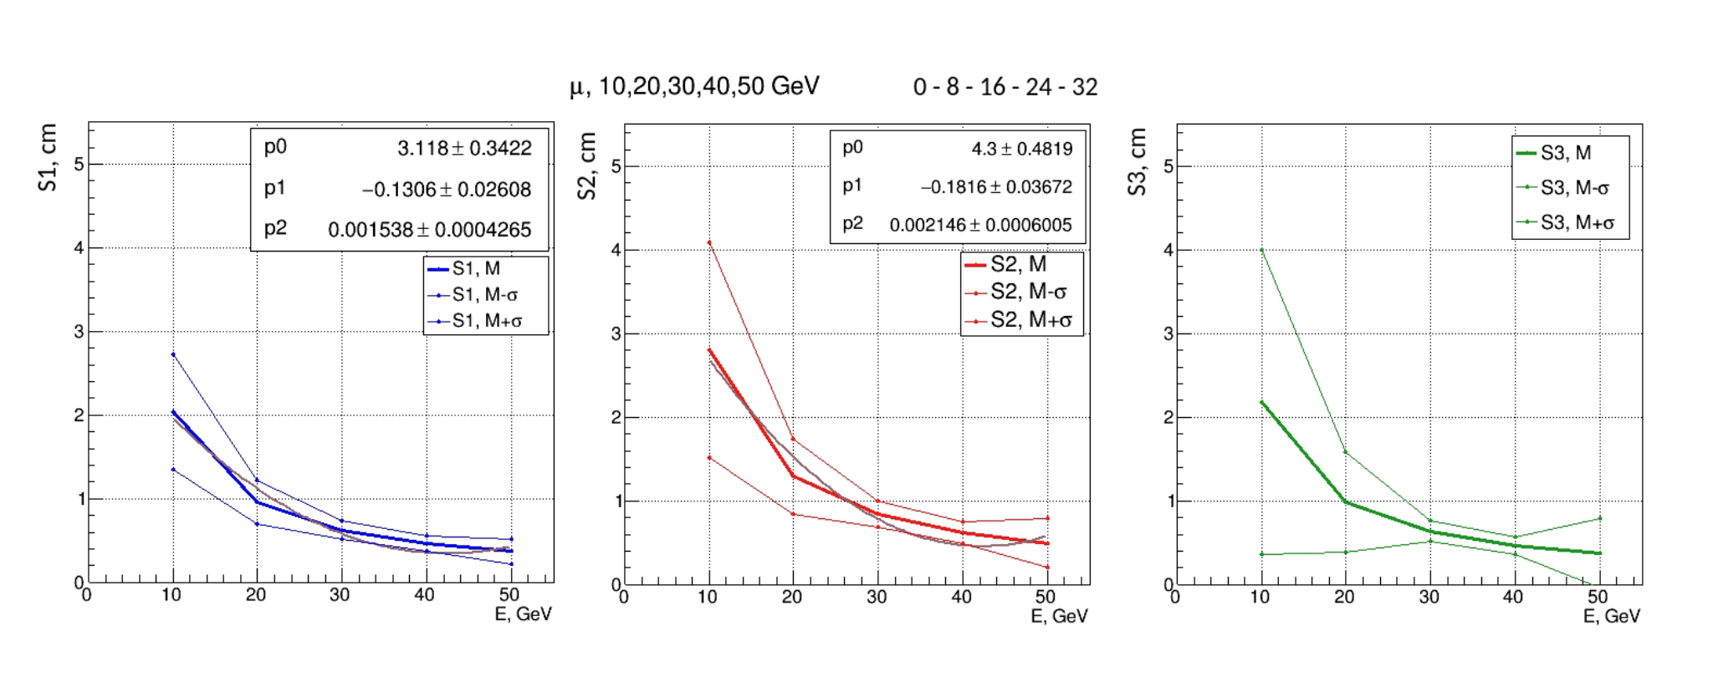Рис. 2. Зависимости Энергия (E) - параметр кривизны (S), для различных параметров кривизны S1,S2,S3. Рассмотрены точки трека мюонов при пересечении слоев SciFi с номерами 0,8,16,24,32. Коричневыми линиями изображены аппроксимации полиномами второй степени. Во врезках указаны параметры аппроксимации
Показано, что выбранная конструкция детектора и методика реконструкции позволяют хорошо различить сигнальные события (тау-лептонное нейтрино) от фоновых. События неупругого взаимодействия нейтрино из спектра эксперимента SHiP на ядрах моделировались с помощью пакета GENIE [3], а вторичные частицы проходили через детектор в рамках пакета GEANT4 [4]. На основе методов машинного обучения (ML), обученных на кинематических переменных, был создан классификатор, способный точно различать различные типы событий.
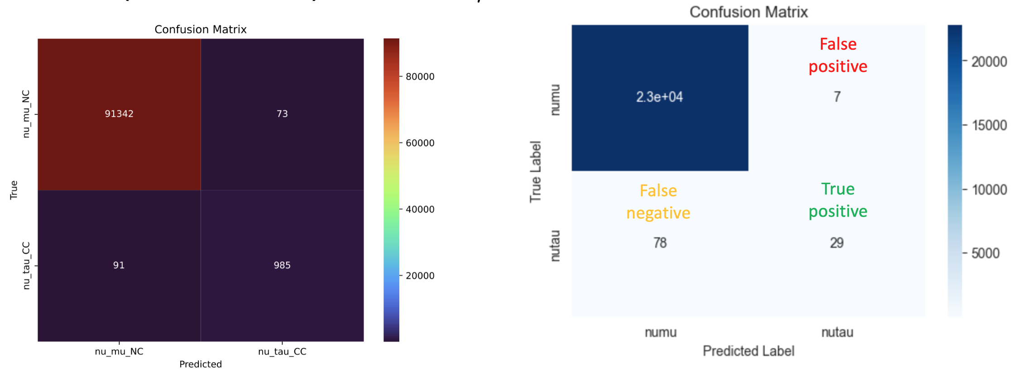Рис. 3. Результат работы классификатора. Матрицы ошибок (confusion matrix) для двух вариантов распознования событий: a) тау-лептонное нейтрино (адронный канал) / мюонное нейтрино (NC) б) тау-лептонное нейтрино (лептонный канал) / мюонное нейтрино (СC) (слева).
Литература
1. Anelli M. [et al.] A facility to Search for Hidden Particles (SHiP) at the CERN SPS //arXiv preprint arXiv:1504.04956. – 2015.
2. Acquafredda R. [et al.] The OPERA experiment in the CERN to Gran Sasso neutrino beam //Journal of Instrumentation. – 2009. – Т. 4. – №. 04. – С. P04018
3. Andreopoulos C. [et al.]. The GENIE neutrino monte carlo generator //Nuclear Instruments and Methods in Physics Research Section A: Accelerators, Spectrometers, Detectors and Associated Equipment. – 2010. – Т. 614. – №. 1. – С. 87-104.
4. Agostinelli S. [et al.] GEANT4—a simulation toolkit //Nuclear instruments and methods in physics research section A: Accelerators, Spectrometers, Detectors and Associated Equipment. – 2003. – Т. 506. – №. 3. – С. 250-303.

